PROGRAMACIÓN WEB
EVALUACIÓN FINAL UNIDAD III

- ANTECEDENTES GENERALES

Aprendizajes esperados: | Integrar componentes desarrollados en JavaScript (JS) con la maqueta de la página WEB, pensando en un desarrollo frontend.
Criterios de evaluación: | - Desarrolla un plan para la integración de los componentes JS en el sistema, asegurando procedimientos y pautas y considerando aspectos críticos como la compatibilidad y el rendimiento en el plan de integración.  - Integra los componentes de JavaScript en la maqueta de la página web, siguiendo prácticas y estándares de desarrollo frontend.  - Integra scripts de JavaScript en una página web, asegurando su funcionamiento en el frontend después de la integración.  - Implementa técnicas para mejorar la usabilidad y la experiencia del usuario, logrando una página web funcional y eficaz ante las interacciones del usuario.  - Comunicación: Comunica sus ideas de manera clara y segura en ámbitos de su quehacer académico y profesional, utilizando vocabulario técnico.  - Innovación: Detecta oportunidades del entorno para innovar desde el pensamiento divergente.
Tipo de evidencia / Evidencia: | Proceso / Integración de componentes JS en una página web, considerando el desarrollo frontend.

- FORMALIDADES

- Tipo de evaluación: Sumativa
- Tipo de actividad: Individual
- Contexto: Laboratorio de informática
- Duración: 160 minutos
- Ponderación: 20%
- Instrumento de evaluación: Rúbrica

- CRITERIOS DE EVALUACIÓN:

- Integra scripts de JavaScript en una página web, asegurando su funcionamiento en el frontend después de la integración.
- Evalúa los componentes JS en relación con la maqueta de la página web, identificando problemas de compatibilidad y proponiendo soluciones.
- Implementa técnicas para mejorar la usabilidad y la experiencia del usuario, logrando una página web funcional y eficaz ante las interacciones del usuario.
- Comunicación: Comunica sus ideas de manera clara y segura en ámbitos de su quehacer académico y profesional, utilizando vocabulario técnico.
- Innovación: Detecta oportunidades del entorno para innovar desde el pensamiento divergente.
- PRESENTACIÓN DE LA ACTIVIDAD

Desarrolla una **mini-aplicación web interactiva** (temática libre) que cumpla los siguientes requerimientos mínimos:
Estructura y maqueta (obligatorio)
- Una página principal (index.html) basada en una maqueta simple (puede ser propia o inspirada en un layout).
- Separación de responsabilidades: HTML (estructura), CSS (presentación), JS (comportamiento).
- Diseño usable y legible (jerarquía visual, textos, botones y estados).
Interacción con DOM y eventos (obligatorio)
- Manipulación del DOM: seleccionar y modificar elementos (texto, atributos y/o clases).
- Eventos: implementar al menos 3 eventos distintos (ej.: click, input, submit, change, keyup).
- Generación dinámica: crear/insertar/eliminar elementos desde JS (createElement/append/remove).
Formulario y validaciones (obligatorio)
- Formulario con mínimo 4 campos y validaciones (mínimo 5 reglas: requerido, formato, longitud, coincidencia y 1 regla adicional).
- Mensajes de error por campo y feedback visual (clases CSS).
- Prevención de envío cuando existan errores (preventDefault).
Datos y persistencia (obligatorio — una opción)
- Opción 1: Persistencia en LocalStorage (guardar y recuperar datos de la app).
- Opción 2: Consumo de datos con Fetch a un JSON local (archivo .json) o endpoint público de prueba (sin autenticación).
Usabilidad y calidad (obligatorio)
- Compatibilidad: probar en al menos 2 navegadores (Chrome/Edge/Firefox) o 2 tamaños de pantalla (responsive básico).
- Sin errores críticos en consola (DevTools).
- Código ordenado: nombres claros, funciones reutilizables, comentarios solo donde aporten.
Versionamiento y entrega (obligatorio)
- Repositorio GitHub con commits por avance (mínimo 4 commits).
- README con: objetivo, requerimientos cumplidos, instrucciones de ejecución y evidencias (capturas).
- Demostración breve al docente (o al curso, según indique).

- ENTREGABLES
- Link del repositorio GitHub.
- Aplicación funcionando en navegador (sin dependencias complejas).
- README con evidencias (capturas) y verificación de requisitos.
V. PREGUNTAS DE CIERRE (para reflexión breve)
- ¿Qué validación fue la más compleja y cómo la resolviste?
- Las validaciones más complejas que me siguen costando hacer la contraseña y la validación de contraseña, porque me enredo a la de hacer que la validación lea la otra si bien es fácil pero suelo enredarme, lo solucione revisando una pagina lenguajehtml.com que me explica cómo hacerlo
- ¿Qué parte del DOM te permitió mejorar más la experiencia de usuario?
- Lo que mas me dio una mejora fue la eliminación, ya que antes en mis trabajos antiguos si quería sacar algo tenia que ir al código o resetear la pagina para ingresar de nuevo.
- Si tuvieras 2 horas más, ¿qué mejora implementarías y por qué?
- Si tuviera otras 2 horitas me gustaría usar una base de datos, ya que en otra materia en programación.net estamos haciendo una pagina con una base de datos, para guardar usuarios y demás cosas, pero aquí podría guardar a los entrenadores, poder modificarlos, poder agregar mas tarjetas a la pokedex poder modificarlas, borrarlas.

Imágenes
Opera y google
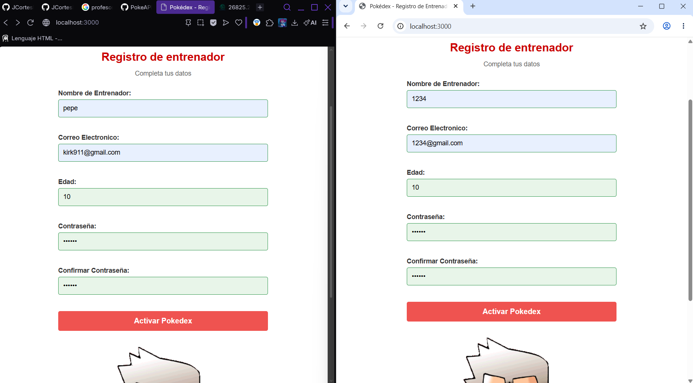

Validaciones
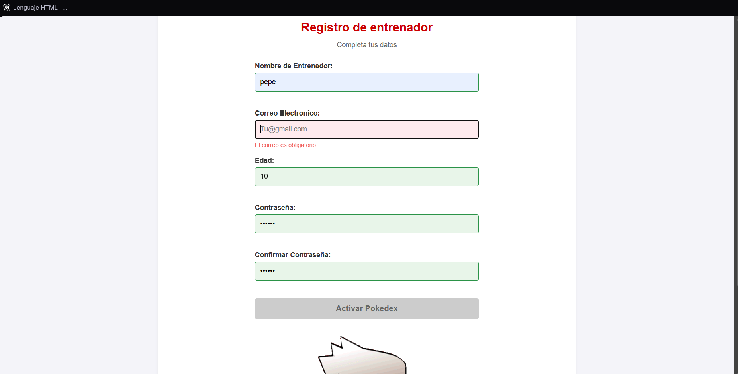
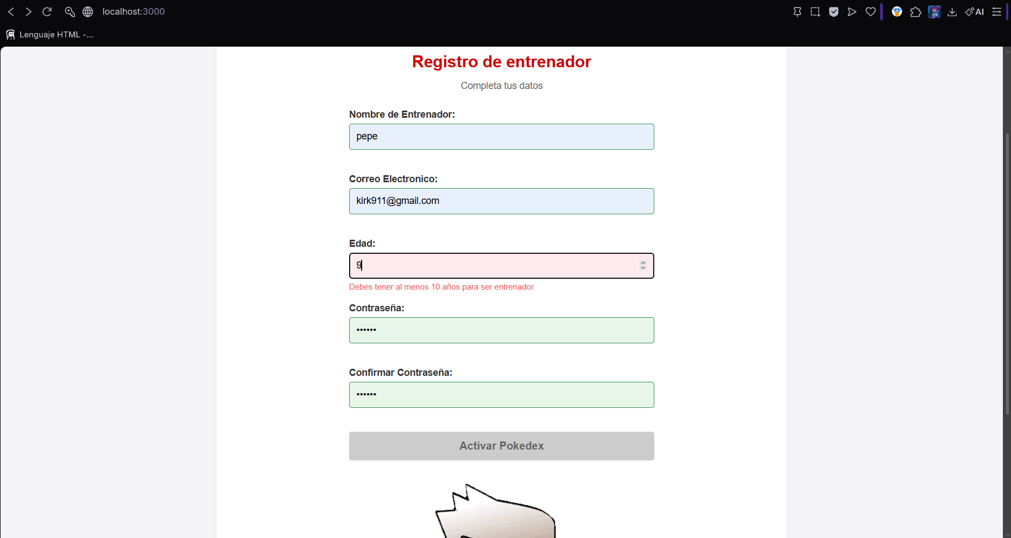
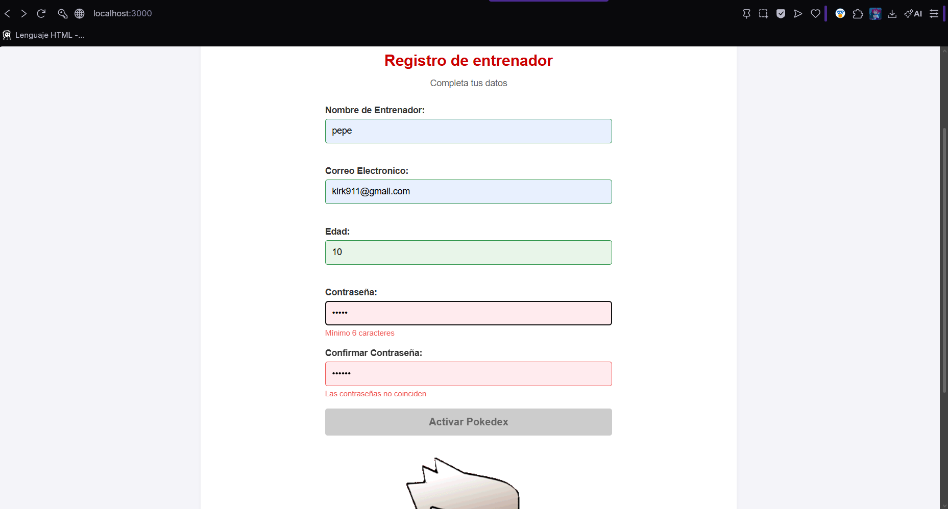
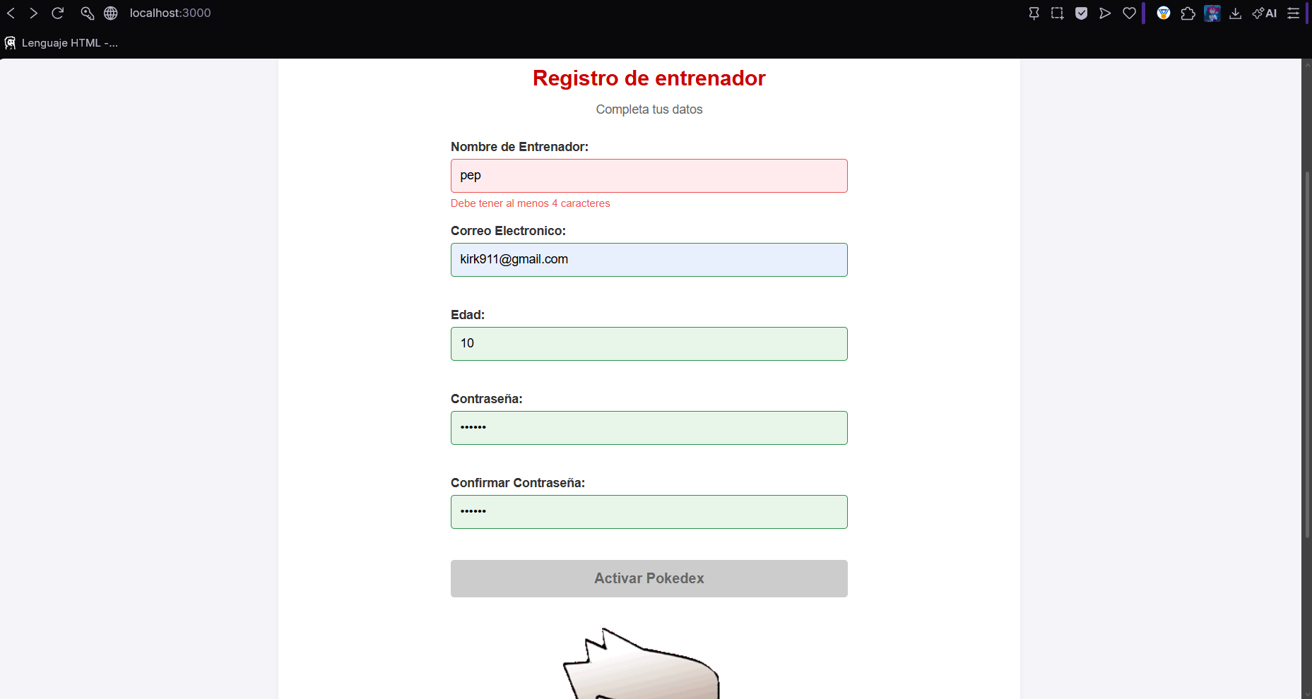

Pagina
